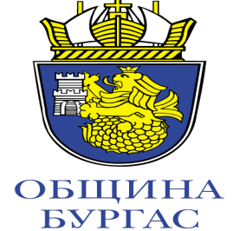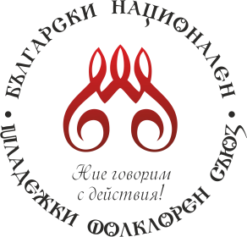

ОБЩИНА БУРГАС
БЪЛГАРСКИ НАЦИОНАЛЕН МЛАДЕЖКИ ФОЛКЛОРЕН СЪЮЗ

ОРГАНИЗИРАТ

ПЪРВИ НАЦИОНАЛЕН ФОЛКЛОРЕН КОНКУРС
,,С ПЕСНИТЕ НА ЗЛАТКА СТАВРЕВА”
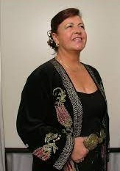
ПОСВЕТЕН НА 70 ГОДИШНИЯ ЮБИЛЕЙ НА СТРАНДЖАНСКАТА
НАРОДНА ПЕВИЦА ЗЛАТКА СТАВРЕВА

С Т А Т У Т

Националният фолклорен конкурс ,,С песните на Златка Ставрева” има за цел да предостави възможност за изява на индивидуални изпълнители и фолклорни колективи от страната, които изпълняват песни, и от репертоара на странджанската народна певица Златка Ставрева. Основната цел на конкурса е да предостави поле за изява на изпълнители, в резултат на което да открие нови дарования, като им помогне да намерят място в публичното пространство и стимулира интереса на все повече млади хора към фолклорното богатство на Странджа и България.
Конкурсът ще се проведе на 29 и 30 април 2023 г. в НХК град Бургас.

Раздел 1. Изворен фолклор

  - Индивидуални изпълнители (любители)
I възр. група - до 7 години
II възр. група - от 7 до 11 години
III възр. група - от 11 до 14 години
IV възр. група - от 14 до 18 години
V възр. група - над 18 години

  - Индивидуални изпълнители (от музикални и профилирани училища, и професионалисти)
I възр. група – от 5 до 7 клас
II възр. група – от 8 до 12 клас
III възр. група - над 18 години

Раздел 2. Колективи
I възр. група - до 18 години
II възр. група - над 18 години
(Участниците от музикални училища, школи и др. институции се оценяват отделно.)
Задължително е участниците да бъдат облечени в народна носия.

РЕГЛАМЕНТ ЗА УЧАСТИЕ
- индивидуални изпълнители - представят две песни (с общо времетраене) до 5 минути. За
четвърта и пета група задължително изпълнението на бавна песен.
- Колективни изпълнения /групите представят две песни до 5 минути/.
- Едната от песните задължително трябва да бъде от репертоара на
странджанската народна певица Златка Ставрева.

КРИТЕРИИ ЗА ОЦЕНКА
- Автентичност на изпълненията.
- Майсторско изпълнение и артистичност на участниците.
- Журито оценява изпълненията и връчва награди на най-добре
представилите се.
- Конкурсът е със състезателен характер. Всички изпълнения на участниците ще бъдат съпровождани от битов народен оркестър.

НАГРАЖДАВАНЕ
- Всеки участник получава грамота за участие в конкурса.
- Във всяка и една възрастова група наградите са:
  - Първа награда, диплом, предметна и парична награда
  - Втора награда, диплом, предметна и парична награда
  - Трета награда, диплом, предметна и парична награда
  - Поощрителни награди, диплом и предметна награда
  - Награди от институции
- Най-добре представилия се участник получава високата награда – Приз на името странджанската народна певица Златка Ставрева.
- Наградения с Приз „Златка Ставрева“ ще участва във вечерния гала
Концерт, с участието на изявени певци.

ОБЩИ ПОЛОЖЕНИЯ

Заявки за участие се приемат в срок до 10 април 2023 година на: email: stavreva_konkurs@abv.bg и телефони: 0894404542 – Златка Ставрева.
Всички разходи по пребиваването и пътуването са за сметка на участниците!

